

**DEPARTAMENTO DE ELECTRÓNICA Y AUTOMÁTICA**

**FACULTAD DE INGENIERÍA – UNIVERSIDAD NACIONAL DE SAN JUAN**

Informe de Practica Nº1

RECTIFICACION CONTROLADA Y NO CONTROLADA

**Asignatura:** Electrónica de Potencia

**Ingeniería Electrónica**

***Autores (Grupo Nº 4):***

*Avila, Juan Agustín - Registro 26076*

*Encina, Leandro Nicolás - Registro 27044*

*Pereyra, Eduardo Nicolás – Registro 24041*

**2º Semestre**

**Año 2020**

# Rectificación no controlada

Rectificador trifásico de onda completa con carga RE

## Armar el circuito esquemático completo del rectificador no controlado correspondiente según el grupo mediante el programa Capture CSI.

## Datos:

Diodos: 1N4007

VAC1 (alimentación de la carga):   220V eficaces para cargas monofásicas y 380V eficaces para el caso de cargas trifásicas y bifásicas.

Frecuencia de línea: 50 Hz

La resistencia de carga R será de 100 Ω en todos los casos.

La tensión E de la carga será de 40 V en los casos en que hubiera

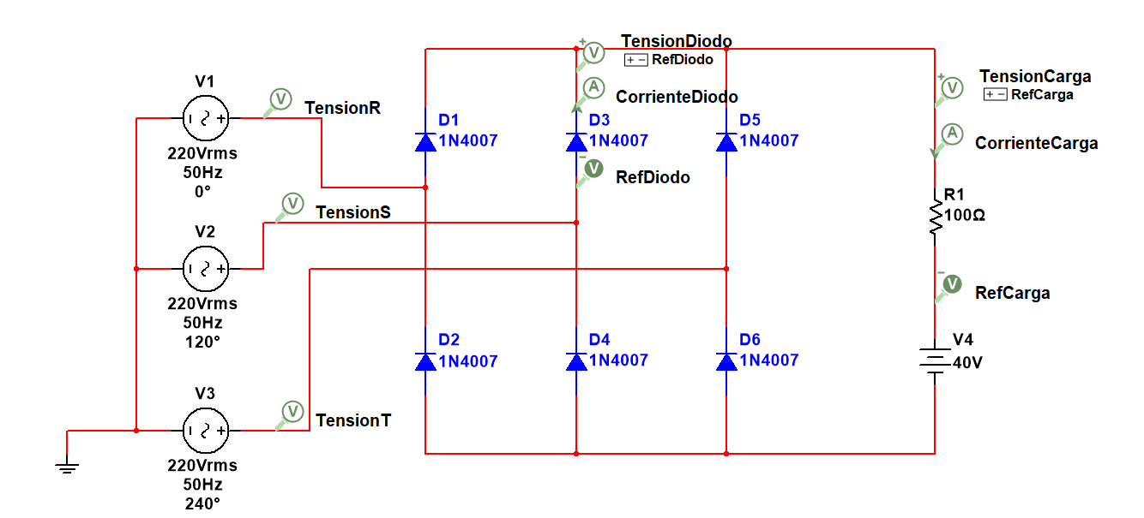

## 2) Simular el circuito del apartado anterior y graficar las siguientes variables:

Se recomienda graficar las tensiones en un gráfico y las corrientes en otro para que ambas sean visibles debido a que tienen diferentes escalas.

### Tensión de entrada

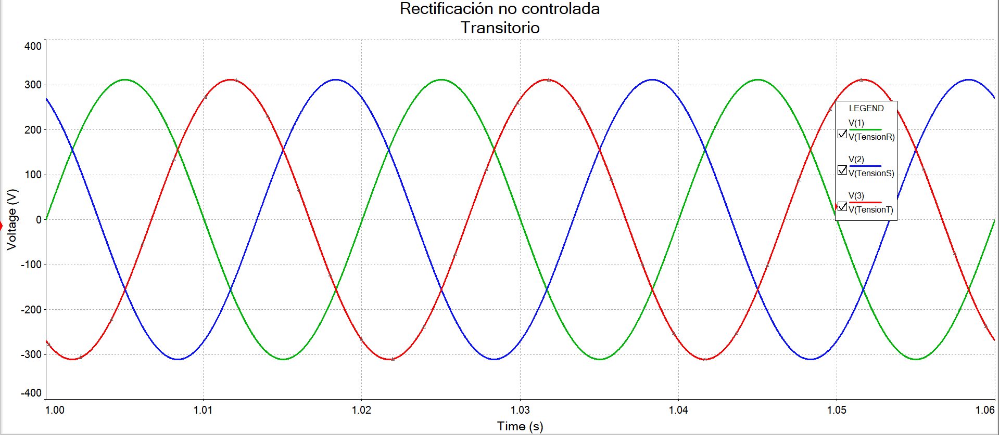

### Tensión entre ánodo y cátodo de un diodo

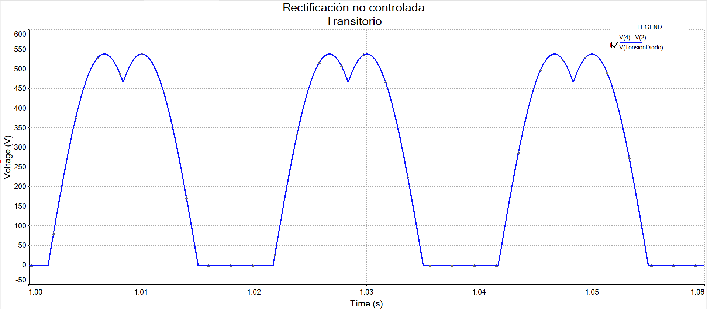

### Corriente en el mismo diodo del apartado b.

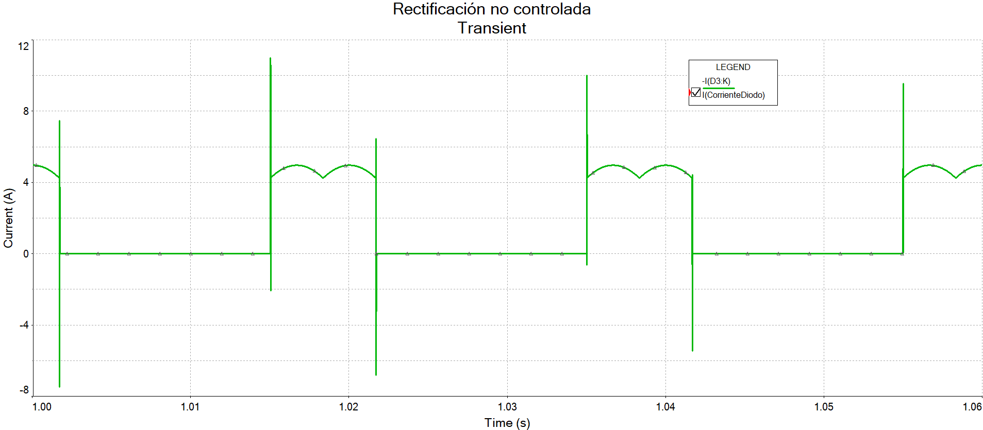

### Tensión en la carga

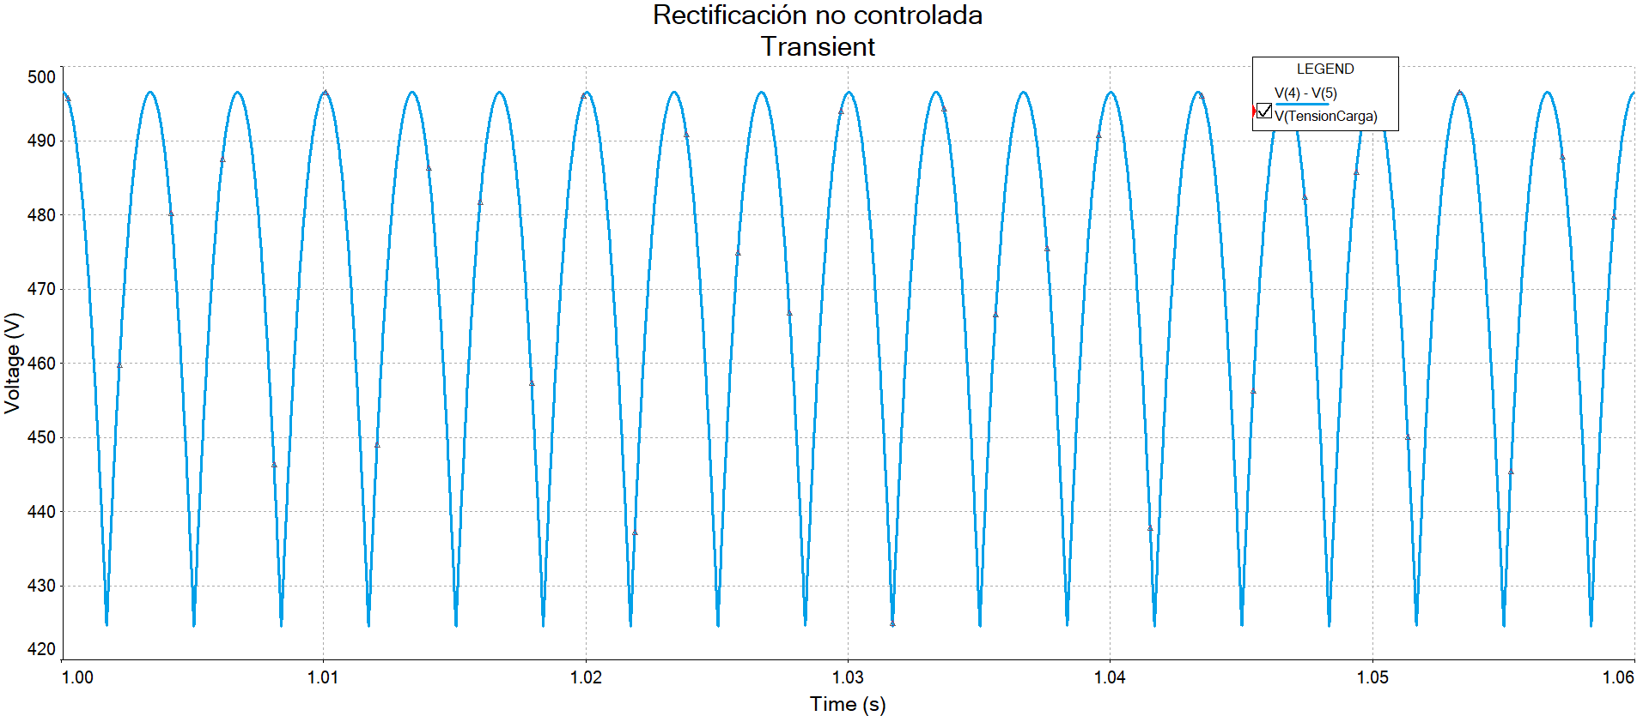

### Corriente en la carga

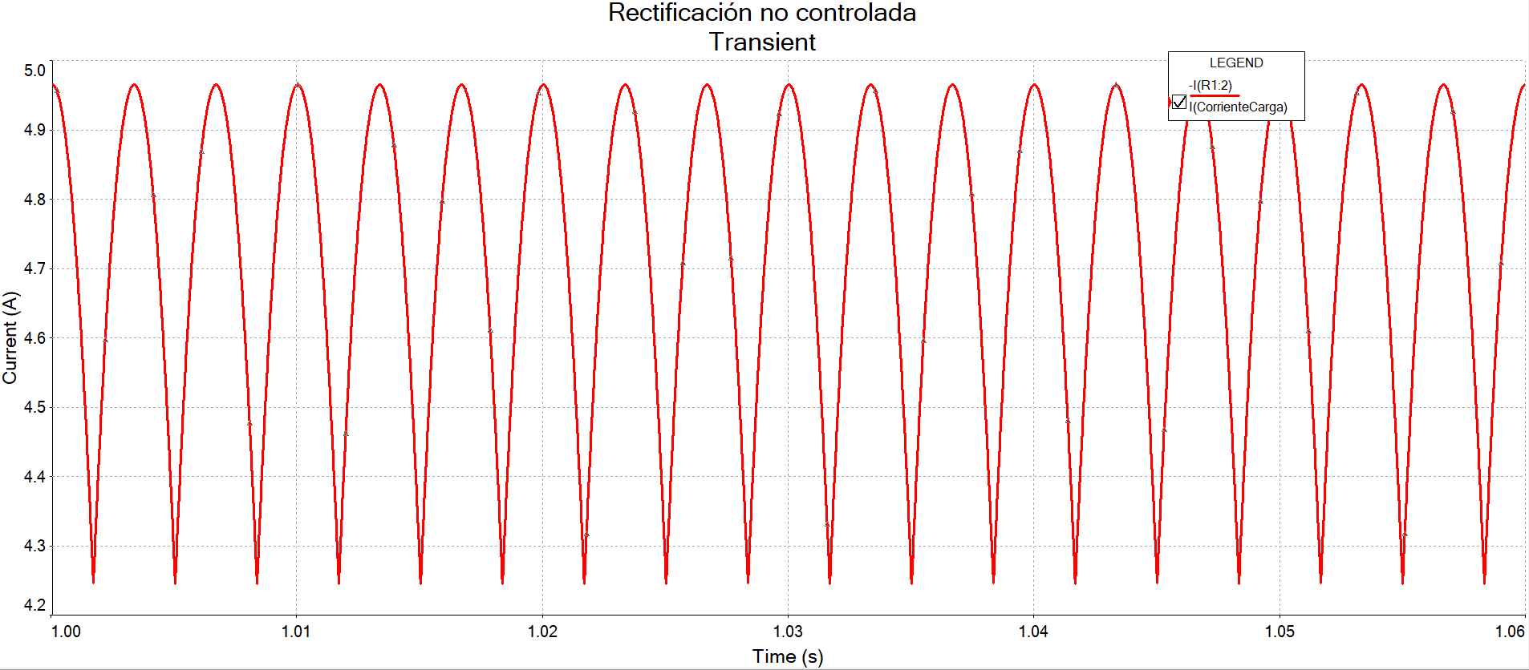

## 3) Remueva todos los marcadores de tensión y corriente, simule y en la ventana SCHEMATIC mediante el comando Add Trace ( ), agregue la función RMS para el producto de la tensión y corriente por la carga RMS(I(RL)*V(RL)) y determine su valor en estado estacionario. Este trazo será la potencia sobre la carga. Para que este valor se estabilice, se deberá realizar una simulación de al menos 200 mS (10 periodos completos).

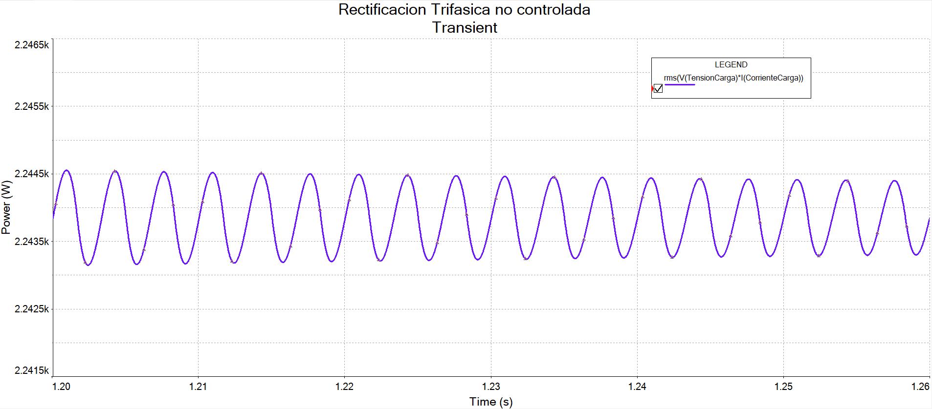

La potencia RMS observada es de 2.244kW aproximadamente

## 4) Calcule en forma teórica el valor eficaz de la potencia en la carga y compárelo con el dato obtenido en el apartado anterior.

Siendo la ecuacion de la potencia eficaz:

|  |  |  |
| --- | --- | --- |
|  | $$P_{ef}=\frac{V_{ef}^{2}}{R}$$ | (1) |

Y siendo la tensión eficaz:

|  |  |  |
| --- | --- | --- |
|  | $$V_{ef}=\sqrt{\frac{3}{T}*\int_{\frac{π}{6}}^{\frac{5π}{6}}{V_{pico}^{2}*sen^{2}\left(ω\right)dω}}$$ | (2) |
|  | $$V_{ef}= \sqrt{\frac{3}{2π}*{\left(220V*\sqrt{2}*\sqrt{3}-40V\right)}^{2}*\int_{\frac{π}{6}}^{\frac{5π}{6}}{sen^{2}\left(ω\right)dω}}$$ | (3) |
|  | $$V_{ef}= \sqrt{\frac{3}{2π}*{\left(498.88V\right)}^{2}*1.4802}=419.4V$$ | (4) |

Por lo tanto, la potencia eficaz será:

|  |  |  |
| --- | --- | --- |
|  | $$P_{ef}=\frac{V_{ef}^{2}}{R}=\frac{419.4V^{2}}{100Ω}=1759W$$ | (5) |

# Rectificación controlada

Rectificador monofásico controlado de media onda con carga RL

## Diseñar el circuito de disparo utilizando un oscilador de relajación implementado con TUJ para un ángulo φ0 = 60⁰, y armar el circuito esquemático completo mediante el programa Capture CSI.

## 2) Simular el circuito del apartado anterior y graficar las siguientes variables:

Se recomienda graficar las tensiones en un gráfico y las corrientes en otro para que ambas sean visibles debido a que tienen diferentes escalas.

### Tensión de alimentación del circuito de disparo (Vz)

### Tensión en el capacitor del circuito de disparo (VC)

### Tensión Promedio en la carga  (VR)

### Corriente en la carga (IR)

## 3) Verificar el tiempo del disparo del TUJ, mediante la ecuación analítica correspondiente.

El ángulo de disparo requerido es de 60°. Teniendo en cuenta que el periodo T de la señal es de 20ms, el tiempo de disparo será de 3.33ms.

Para los calculos del circuito se extraen los datos del TUJ 2N2646 de la hoja de datos correspondiente. A partir de los datos se calculan los componentes necesarios adoptando un capacitor de 10nF:

|  |  |  |
| --- | --- | --- |
|  | $$R1=\frac{t}{C*\ln\left(\frac{1}{1-Ƞ}\right)}=\frac{3.33ms}{10nF*\ln\left(\frac{1}{1-0.65}\right)}=317KΩ$$ | (6) |

Se adoptó el valor de R2=2K. Este valor se obtiene de la práctica, permitiendo realizar compensaciones por temperatura.

$$R2≅\frac{10000}{Ƞ*Vz}=2kΩ$$

Teniendo en cuenta lo obtenido en la hoja de datos del transistor:

$$Vp=Ƞ*VBB+VD$$

$$VD=0.45v$$

$$Iv=4mA$$

$$Vv= 3v$$

Se obtiene la R1max y R1min

$$R1max=\frac{Vz-Vp}{Ip}=\frac{7.5v-0.65*7.5v+0.45v}{5µA}=615kΩ$$

$$R1min=\frac{Vz-Vv}{Iv}=\frac{7.5v-3v}{4mA}=1.125kΩ$$

Se calcula la corriente por R1 y Rs:

$$IR1max=\frac{Vz}{R1min}=\frac{7.5v}{1.125KΩ}=6.67mA$$

$$IRs=\frac{7.5v}{R2+Rs}=3.5mA$$

Suponiendo un zener de 1.5W y calculamos su corriente máxima:

$$Izmax=\frac{PD}{Vz}=5A$$

Después de todos estos cálculos, obtenemos la Rzmin:

$$Rzmin=\frac{12v-7.5v}{5A+6.67mA+3.5ma}=0.3Ω$$

Adoptamos una resistencia Rz=1K.

## 4) Remueva todos los marcadores de tensión y corriente, simule y en la ventana SCHEMATIC mediante el comando Add Trace ( ), agregue la función AVG para la tensión de salida y determine su valor promedio en estado estacionario. Al usar la función AVG, el tiempo de simulación deberá ser de al menos 200ms para obtener un valor aproximadamente constante.

## 5) Calcule en forma teórica el valor medio de tensión sobre la carga y compárelo con el dato obtenido en el apartado anterior.